21.4.26
Kutsu: Tule mukaan keräämään muistitietoa Viittakiven opistosta!

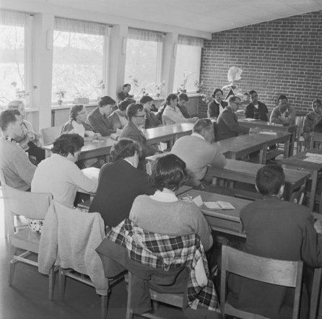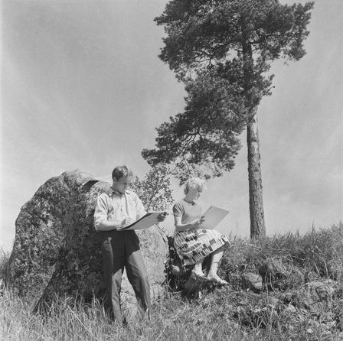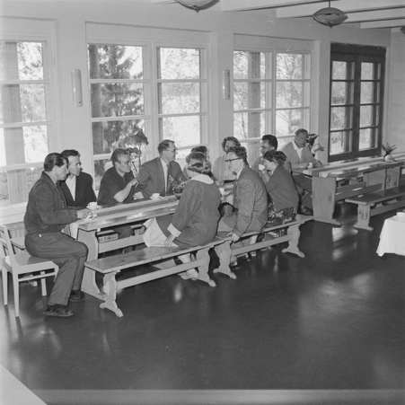

Viittakivi International Association ry kerää muistitietoa Viittakiven opiston rauhantyöstä 1951–2007. Tiedonkeruu toteutetaan osana hanketta Viittakiven opisto kansainvälisen yhteisymmärryksen ja rauhan asialla. Hankkeen rahoittaja on Niilo Helanderin säätiö.
Haluaisitko tavata ihmisen, jonka tunnet Viittakiven ajoilta? Kutsu hänet osallistumaan haastatteluun! Haastattelun teemat liittyvät arkisiin tekoihin ja toimintaan, joilla Viittakivessä edistettiin ihmisten välistä ymmärrystä, yhteisöllisyyttä ja maailman rauhaa.
Haastatteluun voi osallistua omalla nimellä, nimimerkillä tai anonyymisti. Tutkija poistaa lopullisesta aineistosta henkilötunnisteet ja karkeistaa tarvittaessa informaatiota tai poistaa yksityiskohtia, mikäli aineisto sisältää arkaluonteista tietoa.
Jos lähdet mukaan, luethan tämän infon ennen haastattelua. Se sisältää ohjeet haastattelua varten (haastattelua ennen, sen toteutus ja haastattelun jälkeen), tietoa yhteisestä ryhmähaastattelutapaamisesta, suostumuksesta, kulukorvauksesta ja yksityisyyden suojasta.
Toteutathan haastattelun 16.8. mennessä. Haastatteluita voidaan toteuttaa myös ryhmähaastattelupäivinä Hauholla 4.6. tai Helsingissä Rauhanasemalla 15.8.

Haastatteluun on mahdollista vastata myös kirjallisesti Webropol-lomakkeella (https://link.webropolsurveys.com/s/viittakivi).

1 Haastatteluohjeet
Ennen haastattelua
Jos haluat osallistua tiedonkeruuseen, ilmoita tästä sähköpostitse viestintäkoordinaattori Jenni Pätärille (jenni.patari(at)sivistystyo.fi) ennen haastattelun tekemistä.
Sovi haastateltavan henkilön kanssa aika ja paikka tapaamiselle. Haastattelun tavoiteltu kesto on noin 30–60 minuuttia.

Haastattelun toteutus
Haastattelun alussa haastateltavalta pyydetään suostumus (ks. liite 2) haastatteluun ja aineiston arkistointiin.
Hyödynnä haastattelussa haastattelurunkoa (ks. liite 3).
Valmistaudu tallentamaan haastattelu oman älypuhelimen sanelin- tai äänitystoiminnolla tai muulla digitaalisella laitteella. Haastattelun voi toteuttaa myös etänä, jolloin tallennuksen voi tehdä kokoussovelluksen (esim. Teams tai Zoom) nauhoita-toiminnolla.

Haastattelun palautus
Pyydä äänitiedoston palautusohjeet Jenni Pätäriltä sähköpostitse (jenni.patari(at)sivistystyo.fi).
Lähetämme tallenteesi ammattilaisen litteroitavaksi (Tutkimustie Oy, ks. https://tutkimustie.fi). Litteroitu aineisto arkistoidaan (Tietoarkisto tai vastaava arkisto) tulevaa tutkimuskäyttöä varten.
Kun haastattelu on litteroitu, saat tiedon tästä: viestin saatuasi muista poistaa äänitiedosto myös omalta laitteeltasi.

2 Haastattelun kulukorvaus
Haastattelun kuluja (matkakulut, tarjoilukulut) voidaan korvata tositteita vastaan. Kuluja korvataan korkeintaan 50 euroa yhtä nauhoitettua haastattelua kohti. Tositteet ja tiedot maksatusta varten kerätään kululomakkeella, joka lähetetään Jenni Pätärille maksatusta varten.
Kulukorvauslomake löytyy liitteistä sekä kotisivulta: https://viittakiviinternationalassociation.yhdistysavain.fi/projects/

3 Haluatteko kutsun kesällä 2026 järjestettävään muistelu- ja ryhmähaastattelutilaisuuteen?
Kaikki kiinnostuneet ovat tervetulleita osallistumaan kesällä 2026 järjestettävään muistelu- ja ryhmähaastattelutilaisuuteen entisen opiston tiloissa Hauholla, Helsingin Rauhanasemalla tai etänä. Jos haluat osallistua muistelupäivään, ilmoittaudu Webropol-lomakkeella tai lähetä sähköpostia viestintäkoordinaattori Jenni Pätärille. Sisällytä sähköpostiin
- yhteystietosi: nimi, sähköpostiosoitteesi ja mikäli osallistut paikan päällä, erityisruokavalio tarjoiluja varten.
- tieto sinulle sopivasta ajankohdasta ja paikasta:
- Viittakiven opiston vanhoissa tiloissa Hauholla torstaina 4.6.2026 klo 11–15 (Viittakiventie 75, 14700 Hauho).
- Rauhanasemalla Helsingissä lauantaina 15.8.2026 klo 13–16 (Veturitori 3
00520 Helsinki).
- etänä (sama ajankohta kuin Rauhanaseman tapaamisessa).
- Jos aiot osallistua avecin kanssa, lisääthän myös hänen ruokavaliotietonsa tarjoiluja varten.

Yhteystietosi säilytetään turvallisesti ja niitä käytetään ainoastaan ryhmätilaisuudesta viestimiseen.

4 Yhteystiedot

Kotisivu: https://viittakiviinternationalassociation.yhdistysavain.fi/projects/

Viestintäkoordinaattori, tutkija:
KM Jenni Pätäri
Sähköposti: jenni.patari(at)sivistystyo.fi
Puh.: +358 50 462 5277

Vastuututkija ja hankkeen johtaja:
KT Paula Alanen
E-mail: paula.alanen(at)tuni.fi

Tervetuloa muistelemaan Viittakiven opistoa ja kiitos osallistumisestasi!

Lähteet

Kuvalähde: 1. Opiskelua Viittakiven opistossa. 2 Taidekurssi Viittakiven opistossa. 3. Viittakiven opiston ruokasalissa. Kuvaaja István Rácz 1959. Arkisto: Museovirasto (CCBY4.0)

LIITE 1

Tietosuoja

Henkilötietoja käsitellään voimassa olevan tietosuojalainsäädännön (GDPR ja kansalliset säädökset) mukaisesti. Haastatteluun osallistuminen on vapaaehtoista, ja osallistumisen voi perua milloin tahansa ilman perustelua (lähetä sähköpostiviesti viestintäkoordinaattorille jenni.patari(at)sivistystyo.fi). Kaikkia kerättyjä tietoja – äänitteitä, litteraatteja ja taustatietoja – käsitellään luottamuksellisesti. Henkilöön yhdistettävät sekä sensitiiviset tiedot poistetaan tai anonymisoidaan ennen aineiston arkistointia.

Mahdollisia henkilötietoja käsittelevät litteroinnista vastaava Tutkimustie Oy sekä hankkeen valtuutetut tutkijat. Ainoastaan litteroitu aineisto arkistoidaan, äänitallenteita ei säilytetä. Aineisto arkistoidaan myöhempää tutkimuskäyttöä varten.

Jos sinulla on kysyttävää tietosuojasta tai osallistujan oikeuksista, voit olla yhteydessä viestintäkoordinaattori Jenni Pätäriin (jenni.patari(at)sivistystyo.fi) tai hankkeen johtajaan Paula Alaseen (paula.alanen(at)tuni.fi).

LIITE 2

Informoitu suostumus

Ennen haastattelua haastateltavalta pyydetään suostumus, joka nauhoitetaan.
Käynnistä tallennus. Kun tallennus on käynnistynyt,
- ilmoita haastattelun päivämäärä.
- pyydä haastateltavalta seuraavan sisältöinen suostumus:
- Osallistun vapaaehtoisesti haastatteluun.
- Suostun siihen, että haastattelu tallennetaan.
- Suostun siihen, että haastattelu litteroidaan sanatarkasti.
- Suostun siihen, että haastattelustani tuotettu litteroitu aineisto arkistoidaan tulevaa tutkimuskäyttöä varten. Aineistoa voidaan käyttää tutkimustarkoitukseen myös vuosia myöhemmin.

Nimen käyttö: osallistuvatko haastattelija ja haastateltava nimettömänä, nimimerkillä vai omalla nimellä (molemmat vastaavat)?
Haluan osallistua
- nimettömänä
- nimimerkillä X.
- omalla nimelläni.

LIITE 3
Haastattelukysymykset ja -teemat
1 Taustatiedot
- Mikä on sukupuolesi ja syntymävuosikymmenesi?
- Mikä oli asuinpaikkasi opistoon ensimmäistä kertaa hakeutuessasi ja tällä hetkellä?
- Miten sait tietää Viittakivestä ja/tai miten hakeuduit/tulit Viittakiveen?
- Milloin olit Viittakivessä ja kuinka kauan?
- Missä roolissa?

2 Kokemukset Viittakivestä
Pyydä haastateltavaa kertomaan vapaasti kokemuksistaan Viittakivessä.

3 Viittakiven työ ihmisten välisen ymmärryksen ja maailmanrauhan edistämisessä
Viittakiven opiston tehtävä oli edistää maailmanrauhaa ja ihmisten välistä ymmärrystä:
Kerro omien kokemustesi pohjalta, miten rauhantyötä edistettiin Viittakiven toiminnassa ja arjessa.
Voit kertoa esimerkkejä, kuten
- asuminen, opiston arki ja toiminta, käytännön työ ja opiskelu
- opiskelusisällöt
- kansainväliset kurssit, työleirit ja seminaarit
- ruohonjuuritason kehitysyhteistyö
- siviilipalvelus tai siviilipalveluskoulutus
- pakolaisten vastaanotto
- kotoutumiskoulutus
- luonnonmukainen puutarhanhoito
- kveekarit ja hiljainen hetki

4 Tärkeimmät asiat, muistot, ihmiset ja opit
Kysy vielä lopuksi seuraavat kysymykset, jos ne eivät ole jo tulleet keskustelussa esiin:
- Mitkä asiat olivat sinulle henkilökohtaisesti tärkeitä?
- Ketkä ihmiset olivat sinulle merkityksellisiä/tärkeitä?
- Mieleen painunein muisto?
- Mitä Viittakivessä oppimaasi/omaksumaasi olet toteuttanut omassa elämässäsi?
- Mitä haluaisit tuoda Viittakivestä tähän päivään?
- Mikäli haastateltava on Elvi Saaren aikalainen: Jaa muistosi Eskosta.
- Haluaisitko vielä lisätä jotakin muuta?

Kiitos haastattelusta!

LIITE 4
Kulukorvauslomake: Haastatteluista syntyvien kulujen kattamiseen (max. 50 €/haastattelu)
Viittakiven opisto kansainvälisen yhteisymmärryksen ja rauhan asialla -hanke 2025–26
Laskuttajan nimi:

Osoite:
Sähköpostiosoite:

Pankki (BIC) ja tilinumero IBAN-muodossa:
Maksaja:
Viittakivi International Association. Y-tunnus: 3027046-6

Kulun päiväys | Kulun tyyppi (esim. matkakulu, tarjoilukulu tms.) | Hinta, €
 |  | Yht. euroa
Lisätietoja:

Päiväys ja allekirjoitus:

- Lähetä täytetty lomake sähköpostitse viestintäkoordinaattori Jenni Pätärille (jenni.patari(at)sivistystyo.fi). Kulukorvaus siirtyy asiatarkastettavaksi, jonka jälkeen se siirtyy maksatukseen. Muista liittää mukaan tositteet (skannatut/kuvatut kuitit ja matkaliput).
- Haastatteluista syntyneitä kuluja korvataan maksimissaan 50 euroa/haastattelu.
- Hankkeen kotisivu: https://viittakiviinternationalassociation.yhdistysavain.fi/projects/

Kulukorvauksen hyväksyjä täyttää

Hyväksyjä
Maksetaan kuluja (€)
Päiväys ja allekirjoitus

